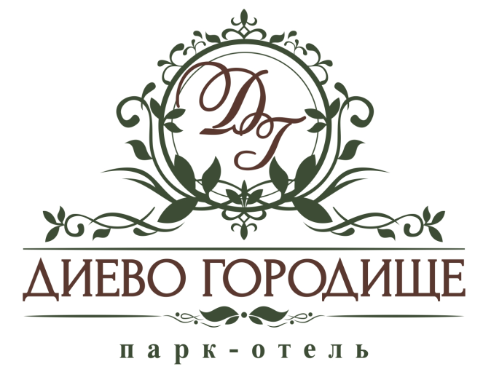
Ярославская область, Некрасовский район, село Диево Городище, деревня Пески, ул. Луговая, д. 10
тел. (4852) 67-97-30, тел. 8-961-153-61-67 www.ecootel76.ru
__________________________________________________________________________________________
Загородный парк-отель «Диево Городище», стоит на живописном берегу слияния двух рек Волги и Шиголости.
Это уникальное и привлекательное место для любителей семейного отдыха, романтических путешествий, активного отдыха и корпоративных мероприятий. Отличное место для проведения свадеб и банкетов.
Парк-отель «Диево Городище» находится в 19 км от центра города. К услугам гостей не только чистейший воздух и красоты волжских просторов, но и современные уютные, комфортабельные номера
Номера выполнены в классическом стиле, оснащены современной мебелью: шкаф для одежды, кровать, тумбы прикроватные, стол туалетный, телевизор. В каждом номере санузел с душевой кабиной, фен. Номера категории «Студия» оборудованы кухней.
В комплексе предлагается бесплатный WiFi. К услугам гостей бесплатная парковка на закрытой территории. За дополнительную плату организуется трансфер в любых направлениях.
На территории: оборудованы дорожки для скандинавской ходьбы, накатана лыжня (в зимний период), установлены лавочки для отдыха, три закрытые беседки с мангалом
Для маленьких гостей работает игровая комната. По запросу услуги няни. В ресторане можно воспользоваться микроволновой печью для разогревания питания малышам.
Стоимость проживания в сутки за номер 15.09-31.12.2017
Категория номера | 1 местный  Буд/вых | 2хместный  Буд/вых | Доп.место  сутки  Дет/взр
Стандарт TWIN/DBL  От 1 до 2-х чел. + доп.место | 1850/2050 | 2150/2350 | 550/850
Студия | 2050/2250 | 2350/2550 | 550/850
Комфорт | 2550/2750 | 2850/3050 | 550/850
Праздничные даты +10%
В стоимость входит: проживание в выбранной категории, вкусный завтрак шведский стол.
Завтрак: 2-а вида каш, свежий хлеб, печенье, нарезка колбасная, сыр, яйцо вареное, конфитюр, масло сливочное, кофе, чай, апельсиновый сок, вода, молоко.
За доп. стоимость предоставляется обед и ужин.
Дети до 5 лет без места – бесплатно.
Справки по тел. 8-960-544-33-00.
8-961-153-61-67
